Roddelquiz 41 14=5

***Niet zomaar een***

1. **JONGELUI...?**

* Zit niet zo te tetteren
* Moet ik je nou gelijk een klootzak noemen
* Waar is die rekenmachine van Jack nou gebleven
* SP AR TA

1. **Welke bn’er heeft toegegeven liever kunstgras te hebben dan echt gras?**

* Eva Jinek
* Wendy van Dijk
* Irma
* Annechien Steenhuizen

1. **Welke vogel wordt door velen direct geassocieerd met het coronavirus?**

* Duif
* Ekster
* Ooievaar
* Mus

1. **Welke teletubbie zien we hier?**

* Lala
* Dipsy
* Po
* Tinkie Winkie

1. **Wat was het weer in Duitsland afgelopen week?**

* Lila wolken
* Zeer zonnig met bijna tropische temperaturen
* Koud en grimmig
* Sprookjesachtig wit

1. **Hoe heet het nieuwe boek van Julia Schmaal?**

* “Geesten (feat. Geolier)”
* “Kaneelmeisje”
* “Trapnaaimachine (niet alweer)”
* Ze heeft nog nooit een boek geschreven

1. **Wie is Nina niet?**

* Nina Chuba
* Angelina Mango
* Ly Lykke Timotej Zachrisson

1. Afbeelding met tekst, software, schermopname, Webpagina

   Automatisch gegenereerde beschrijving**Wie zijn Émilie Satt en Jean Karl Lucas?**

* Madame en Monsieur Nicci French
* Twee mannen die in het oude Athene in 514 v.Chr. de tiran Hipparchus vermoordden

1. **Welke bn’er zei: “Nou, dit vind ik wel echt héél ver gaan hoor!”?**

* Jan Smit
* Kraantje Pappie
* Simone Kleinsma
* Trijntje Oosterhuis



1. Afbeelding met tekst, schermopname, persoon, Menselijk gezicht

   Automatisch gegenereerde beschrijvingAfbeelding met persoon, kleding, schermopname, Menselijk gezicht

   Automatisch gegenereerde beschrijving**Wat heeft Jorge vlak na het nemen van deze foto met hondje Gorgeous Reverie III gedaan?**

* Hij heeft het hondje gevoerd met een lekkere snack
* Hij heeft Gorgeous Reverie III lekker geborsteld
* Hij gaf het beestje een injectie
* Hij heeft het hondje vermoord

1. **Wie of wat is André Shakespeare?**

* De grootste schrijver die Engeland ooit heeft voortgebracht
* De quad van Martijn Krabbé
* De broer van Shakespeare
* Toch wel een beetje eng

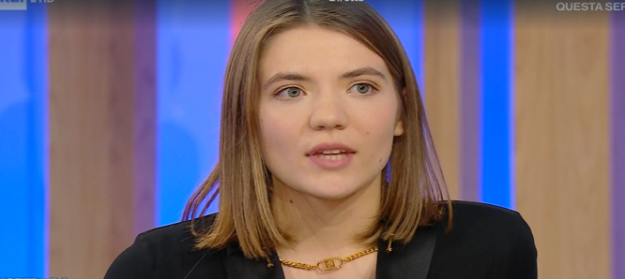

1. **Hoe spreek je ‘io’ uit in het Italiaans?**

* Ieo
* Jo
* Do
* Yeva Sai

1. **Wie staat er niet gefeatured of het album Pure pop?**

* Ed Sheeran
* Britney Spears
* George Michael
* Foster The People
* Alicia Keys

1. **Wat is Cambridge Engels?**

* De variant van het Engels dat ze in Cambridge spreken
* Internationaal erkende Engels taalexamens
* Een fraaie historische stad in Cambridgeshire
* Bedankt in het Frans

1. **Hoe hard mag je door een school rennen?**

* 6 bft
* 80 km/u
* 3.1075202 mph
* 0 km/u want rennen is niet toegestaan

1. **Welke gewarpte jongeman zei: “Ik ben niemands slaaf”?**

* Vincent Vianen
* Desiderius Erasmus
* Daniele Doria
* Willem van Oranje
* Marcelletje het Osje

1. **Welk duo is echt een gevaarlijk duo?**

* Nick en Simon
* Nicki Nicole en Trueno
* Eva en Wolfs
* Medusa en Pete



1. **Wat is DE snack van het moment in Duitsland?**

* Piperbollen
* Schulte Kekse
* Beschüt mit Mäusen
* Waffeln

1. **Waarom zat Ed Sheeran 10 hele dagen op een boot tussen de VS en de UK?**

* Hij was op een cruiseschip aan het genieten van zijn welverdiende rust
* Sinds WOII vliegen er geen vliegtuigen meer tussen de VS en Engeland
* Hij wilde ongestoord reizen en inspiratie op doen voor zijn muziek
* Benny Blanco is bang voor vliegtuigen

1. **Afbeelding met tekst, schermopname, kaart

   Automatisch gegenereerde beschrijvingWat is de naam van de stedendriehoek van Amersfoort, Apeldoorn en Zwolle ?**

* De Bermudadriehoek
* De Driehoek van Pascal
* De gelijkbenige driehoek
* De Stedendriehoek

1. **Waarom ging het gezicht van Wendy van Dijk snel van ☺ naar ☹?**

* Erland Galjaard kwam binnen met de scheidingspapieren
* Er lagen twee porties eten op haar bord
* Ze waren haar zoon kwijtgeraakt op de kinderopvang
* Haar naam stond met een korte ei geschreven

1. **Wat is er met Hamza gebeurd?**

* Pablo, zijn kat, bleek hem te slim af te zijn: "**Je bent te laat**."
* Hij komt zijn mail niet meer in: “**Je wachtwoord klopt niet**.”
* Hij is neergestoken door zijn zus: "**Het spijt me, maar... Dit**

**gaat pijn doen**."

* Er lagen geen Knoppers meer in de supermarkt: **"Het is al op."**

1. **Waarom schreeuwde Tim Douwsma woest: ‘IK HEET TOCH ZEKER GEEN KIM DOUWSMA!’?**

* Hij kreeg een pure chocoladeletter ‘K’
* Ze zagen hem aan voor vrouw
* In een artikel stond een typefout: Kim Douwsma openhartig over relatiebreuk
* Een kleurenblinde vroeg hem of Tim hem kon helpen weer kleur te zien